Obrazac A4
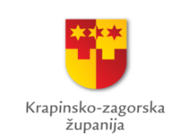

Zagorje

IZJAVA ZA NEFORMALNE GRUPE
uz prijavu na
JAVNI POZIV ZA PRIJAVU PRIJEDLOGA ZA PARTICIPATIVNI PRORAČUN ZA MLADE KRAPINSKO-ZAGORSKE ŽUPANIJE ZA 2024. GODINU

Mi, niže potpisani, ovim putem dajemo IZJAVU da smo suglasni da ______________________________________ (IME I PREZIME), OIB:_________________ , datum rođenja__________________, djeluje kao zastupnik/ca neformalne skupine mladih (do 5 osoba) pod nazivom ____________________________te da u naše ime snosi financijsku i administrativnu odgovornost za provedbu projekta u okviru Javnog poziva za prijavu prijedloga za participativni proračun za mlade za 2024. godinu.
Neformalnu skupinu pod nazivom ___________________________________ čine sljedeći članovi (uključujući i zastupnika/cu):
IME I PREZIME | DATUM ROĐENJA | OIB | POTPIS

